ТЕМА: ПРИБЛИЖЕНИЕ ФУНКЦИЙ

«ИНТЕРПОЛЯЦИЯ СПЛАЙНАМИ АКИМЫ»

Выполнил: Скрипка Богдан

Харьков – 2016

function yy = akima()

%задание узловых точек

xi=[3.2 4.1 9.2 2.5];

yi=[1 2.5 6.1 -1];

% задаем точку или(набор точек для подальшей интерполяции)

xx = linspace(2.5,9,30);

%на выходе получим значение(вектор значений)соотв. точкам хх

%производим транспонирование векторов

xi = xi(:); yi = yi(:); xx = xx(:);

%происходит сортировка узлов по возростанию

[xi,I] = sort(xi); % в столбце I получаем номера позиций

%для перестановки вектора у

yi = yi(I); % переставили узлы на нужные позиции

n = length(xi); % узнали размерность

%производим расширение нашего вектора значений узловых точек, в

%соответствии условием постороения сплайна Акимы

xi = [xi; xi(n)+diff(xi(n-2:n-1));xi(n)+diff(xi([n-2,n]))];

%

% производим прогнозирование поведение функции в последних n+1 u n+2 точках

A = [[xi(n-2:n).^2]'; [xi(n-2:n)]' ; 1 1 1];

B = yi(n-2:n)'/A;

yi(n+1:n+2) = polyval(B,xi(n+1:n+2));

% прогнозируем в начальных точках X-1 u X-2

A = [[xi(1:3).^2]'; [xi(1:3)]' ; 1 1 1];

B = yi(1:3)'/A;

xi = [xi(1)-diff(xi([1 3])) ;xi(1)-diff(xi(2:3)); xi];

yi = [polyval(B,xi(1:2)); yi];

% ищем производные в узловых точках

h = diff(xi);

m = diff(yi)./h;

%построение вектора коэфициентов t

for i = 3:n+2;

xnum = m(i-1)*abs(m(i+1)-m(i)) + m(i)*abs(m(i-1)-m(i-2));

temp = abs(m(i+1)-m(i)) + abs(m(i-1)-m(i-2));

t(i) = xnum / ( temp + ( temp == 0 ) ) .* (~(temp==0));

end

%%%%%%блок интерполяции в искомых узлах%%%%%%

% проходим циклом по всем полиномиальным интервалам и интерполируем наши

% значения в точках

for i= 3:n+2;

x_first = xi(i); x_next = xi(i+1);% x_first- первый элемент интервала

%x_next - следующий элемент, после предыдущего

bool = ( ( xx >= x_first ) & ( xx <= x_next ) ); %своего рода логическая

%переменная отвечающая

%за попадание "не узловой точки"

%на тот или иой интервал содержащий данное значение

if any(bool) % если ==1, то точка попала в данный интервал и производим

%расчет значения по формуле

% считаем коэфф. для интерполяционного многочлена

C(4) = yi(i);

C(3) = t(i);

C(2) = (3*(yi(i+1)-yi(i))/h(i) - 2*t(i) - t(i+1))/h(i);

C(1) = (t(i) + t(i+1) - 2*(yi(i+1)-yi(i))/h(i))/(h(i)^2);

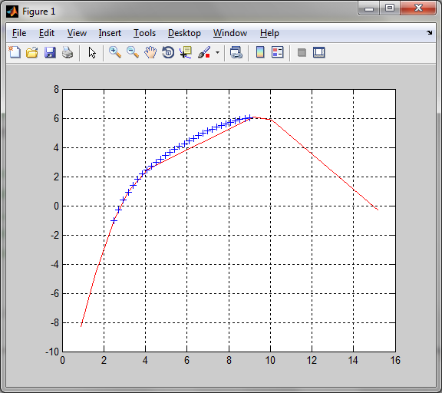 yy(bool) = C(4) +C(3)*(xx(bool)-xi(i))+C(2)*power(xx(bool)-xi(i),2)+C(1)*power(xx(bool)-xi(i),3);

end

end

plot(xi,yi,'r',xx,yy,'+');

grid on;

end